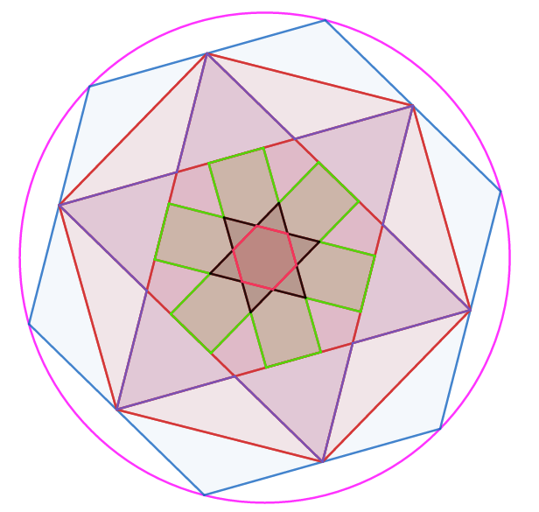
Proeftoets H2
N.B.

Havo 1
Opgave 2 (3 pnt)
Zet op volgorde van klein naar groot.
$\frac{3}{4}$ $\frac{8}{9}$ $\frac{1}{3}$ -$\frac{2}{5}$ -$\frac{1}{4}$ $\frac{2}{8}$

Opgave 1 (1 + 1 + 1 + 1 pnt)
a. Bereken het product van 5 en 4.
b. Bereken het verschil van 7 en 2.
c. Bereken de som van 6 en 13.
d. Beren het quotiënt van 44 en 11.
Opgave 4 (3 + 3 + 3 pnt)
Bereken.
a. 55 : (3 + 2) – 35 : 5 + 5
b. (9 • 6 – 18 – 8 • 3) : 6 + 5 • 3
c. 240 : 4 – (75 – 67) • (48 : 8 – 2) + 6
Opgave 3 (2 + 2 + 2 + 2 pnt)
Bereken en vereenvoudig zo ver mogelijk.
a. $3\frac{3}{8}$ + 1 $\frac{3}{4}$ =
b. $2\frac{3}{8}$ • 1 $\frac{3}{5}$ =
c. $3\frac{1}{3}$ - 1 $\frac{1}{2}$ =
d. 2 $\frac{7}{9}$ • $\frac{9}{25}$ =

Opgave 5 (1 + 1 + 1 + 1 pnt)
Bereken.
a. -18 + -25 – -58 =
b. -12 – -7 + -14 =
c. 42 + -80 + -21 =
d. -73 – 37 – -100 + 10 =

Opgave 6 (1 + 3 + 3 pnt)
In een parfumfles van Dolce & Gabbana zit 50 ml. Per keer dat je de parfum sprayt, spuit je 0,1 ml. De hoeveelheid ml parfum die nog in de fles zit kun je bereken met de formule:
Hoeveelheid parfum = 50 – 0,1 • aantal spuitjes
a. Maak van de woordformule een letterformule door de letters P en t te gebruiken.
b. Neem de tabel over op je ruitjespapier en vul de tabel verder in.

t | 0 | 5 | 10 | 40 | 90
Hoeveelheid parfum

c. Na hoeveel spuitjes is de parfum op ?

Opgave 7 (2 + 2 + 2 + 2 pnt)
Gegeven is k = 7. Bereken.
a. 4k + 10 =
b. 9k – 9 =
c. 35 : k =
d. 2 • (k – 5) + 1 =

Totaal aantal pnt = 43
Cijfer = aantal pnt : 43 • 9 + 1

